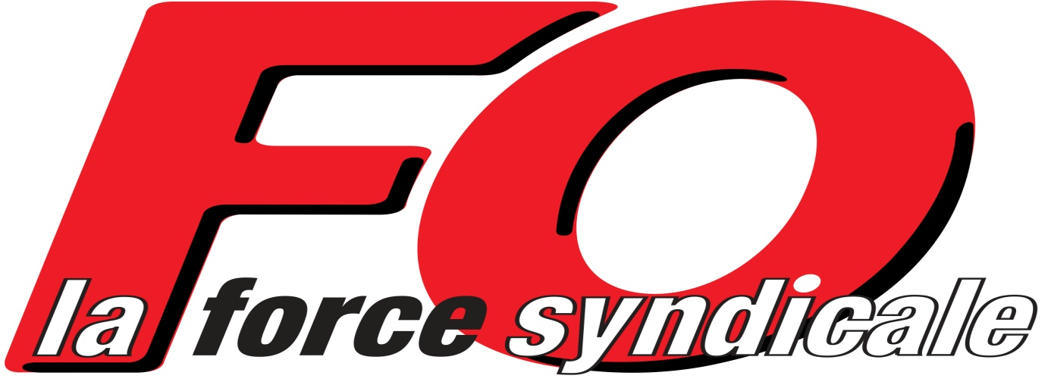

Vous avez le salut fraternel de la métallurgie 43 de DEVILLE RECTIFICATION situé entre Firminy et Monistrol /Loire au bord de la RN 88.

Entreprise familial et depuis racheté par un groupe Allemand, nous sommes actuellement 185 salariés et resté longtemps aux alentours de 220 salariés.

Je suis DS depuis deux ans et c’est ma deuxième NAO qui se passe pas trop bien.

TRACTE

Message pour les nouveaux RSS et DS tenez bon, l’effort fini par payer. On peut perdre une bataille mais pas la guerre. Nous avons la chance d’avoir des formations, profitons-en. Vous avez des heures syndicales, prenez-les. Sa emmerdent les patrons, tant mieux.

Actuellement petit syndicat avec peu d’adhérent, mais avec qui je pense, nous formons une équipe soudée dont la confiance et réversible. Je les remercie.

Je pense faire grossir mon syndicat à l’avenir avec l’image et le travail que je peux véhiculer au sein de l’entreprise. Je remercie également la famille FO de me faire confiance et de m’accompagner sur ma ligne de conduite.

Maintenant suivant l’actualité,

Les adhérents veulent des actes, non pas paroles et des gestes.

Rendez leurs dignités.

C'est-à-dire, une retraite méritante et à la juste valeur des années travaillées.

Un salaire descend pour combler le pouvoir d’achat.

ET POUR FINIR ( JUSTE A MANGER ET A BOIRE)